Documentación Del Proyecto: Portal Del Colegio.



***Integrantes:***

* *Thiago Fuertes.*
* *Santiago Rossetti.*
* *Nahuel Linares.*
* *Franco Montesano.*
* *Matías Miño.*
* *Matías Leanza.*

*Profesores:*

* *Juan Moya.*
* *Sergio deUgarriza.*

*Ciclo Lectivo: 2025.*

# Introducción

Este proyecto consiste en el desarrollo de una pagina que puedan utilizar los preceptores en formato web, donde se gestionan y visualizan datos de alumnos, sus notas y la información de sus responsables. El sistema se compone de tres partes principales: la estructura HTML, la hoja de estilos CSS y la lógica en JavaScript.

# Estructura HTML

El archivo HTML define la estructura visual y las secciones principales de la aplicación. Entre los elementos destacados se encuentran:

• Pantalla de bienvenida con un botón de acceso.

• Menú principal con opciones para consultar datos de alumnos y notas.

• Pantalla de contenido con controles de búsqueda (nombre, DNI, curso).

• Modal emergente que muestra detalles completos Del alumno, notas a recuperar y datos de responsables.

# Estilos CSS

El archivo CSS se encarga de dar formato y estilo visual a la aplicación. Algunos aspectos importantes son:

• Uso de un diseño moderno con colores oscuros y acentos en rojo y azul.

• Botones estilizados con efectos hover y sombras.

• Tablas estilizadas con filas resaltadas al pasar el cursor.

• Diseño responsive que adapta la interfaz a pantallas pequeñas.

• Modal con estilo atractivo para mostrar detalles adicionales.

# Lógica en JavaScript

El archivo JavaScript contiene la lógica que permite la interacción dinámica con el sistema. Las funciones principales incluyen:

• Definición de un arreglo de estudiantes con sus datos personales, responsables y notas.

• Manejo de navegación entre pantallas: bienvenida, menú y contenido.

• Funciones de filtrado para buscar alumnos por nombre, DNI o curso.

• Renderizado dinámico de tablas con datos o notas de los estudiantes.

• Implementación de un modal que muestra información detallada de un alumno seleccionado.

• Identificación de materias a recuperar (notas menores a 7) y presentación de responsables.

# Avances a lo largo del tiempo con del proyecto.

16/09/25

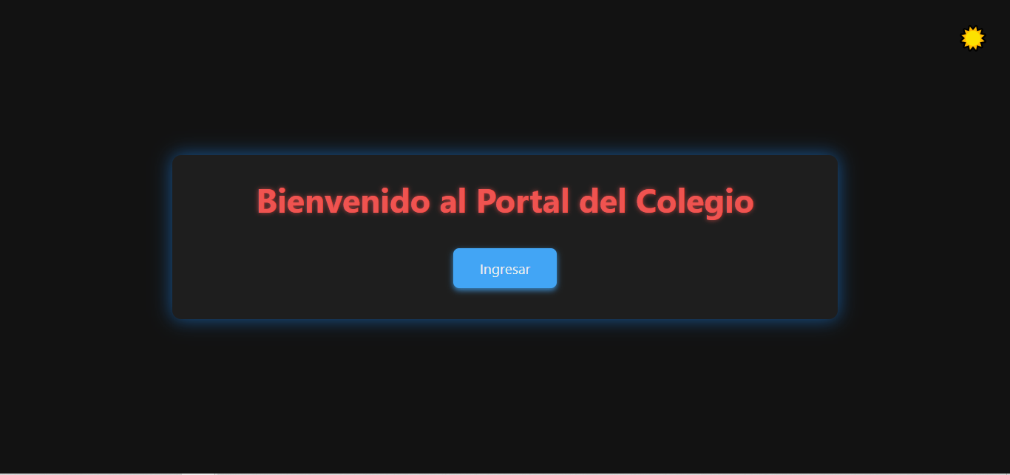

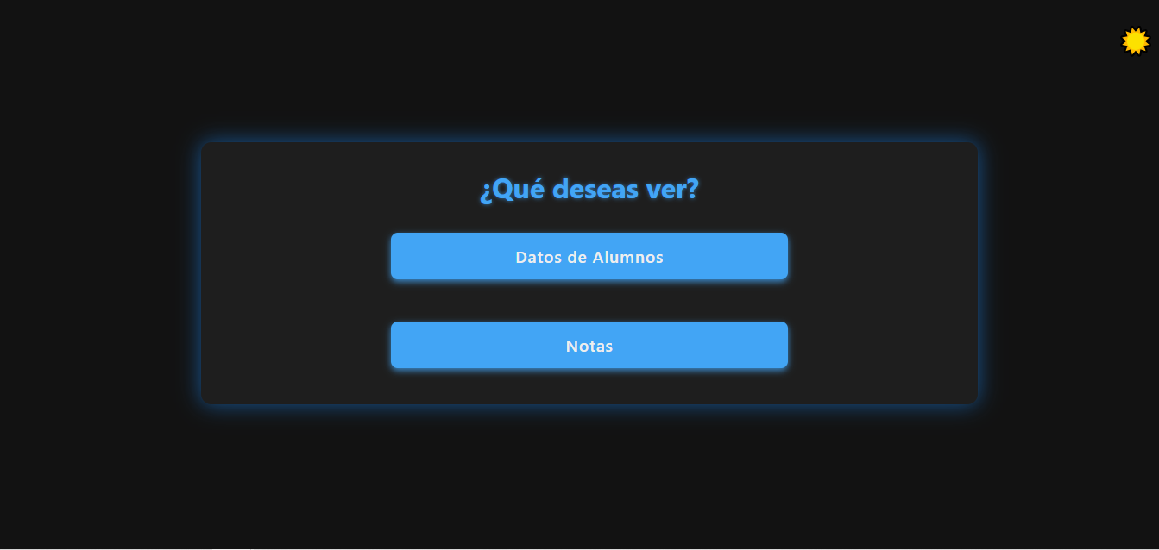

Buscadores por distintos campos.

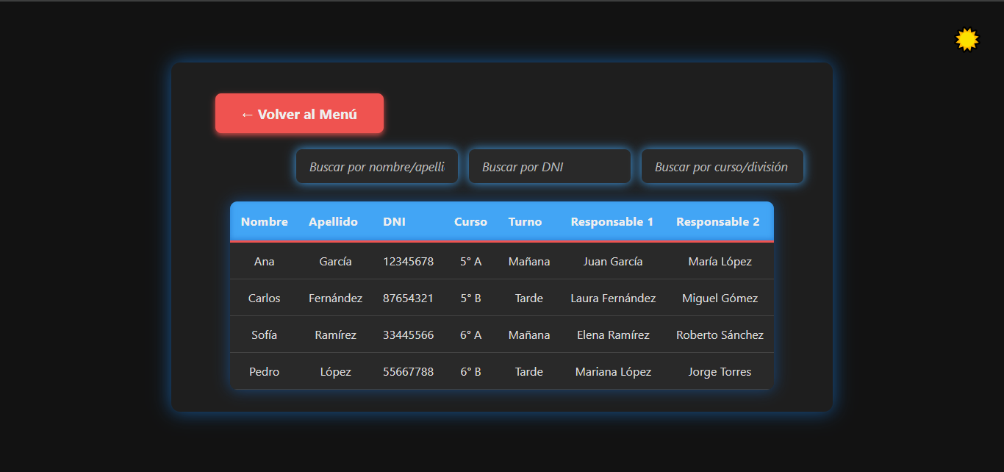

Datos específicos del alumno.

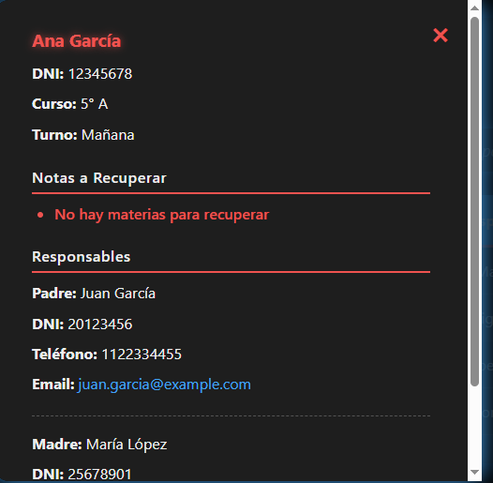

Notas del alumno.

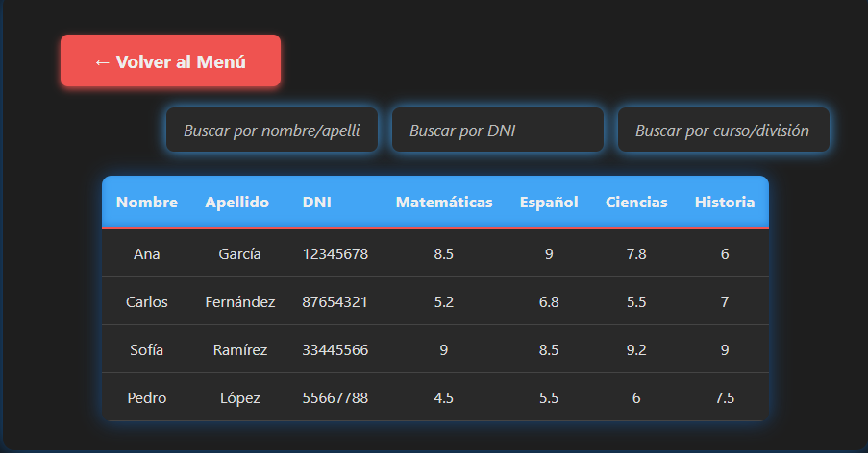

23/09/2025 agregamos un modo admin.

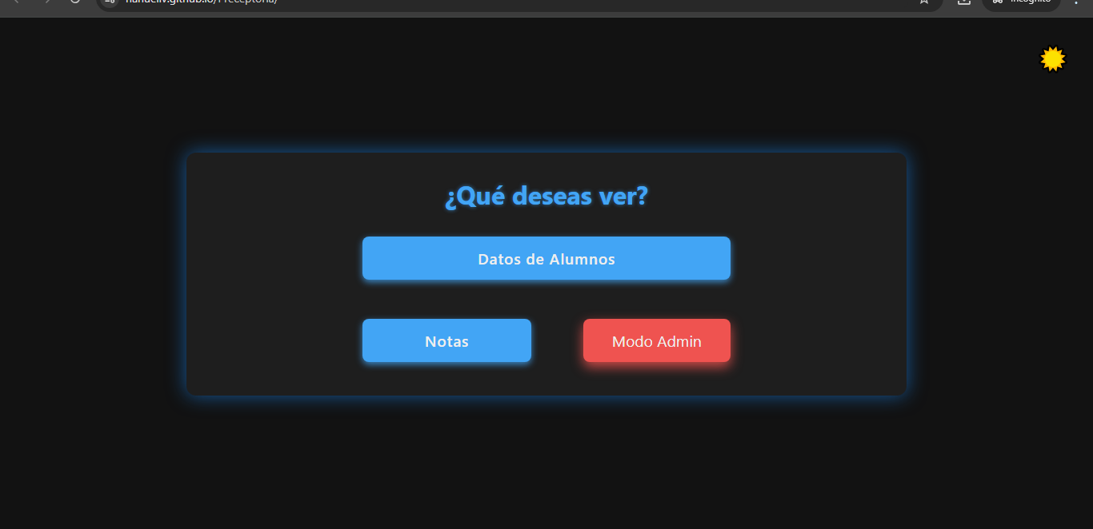

Al clickear pide la contraseña del mismo.

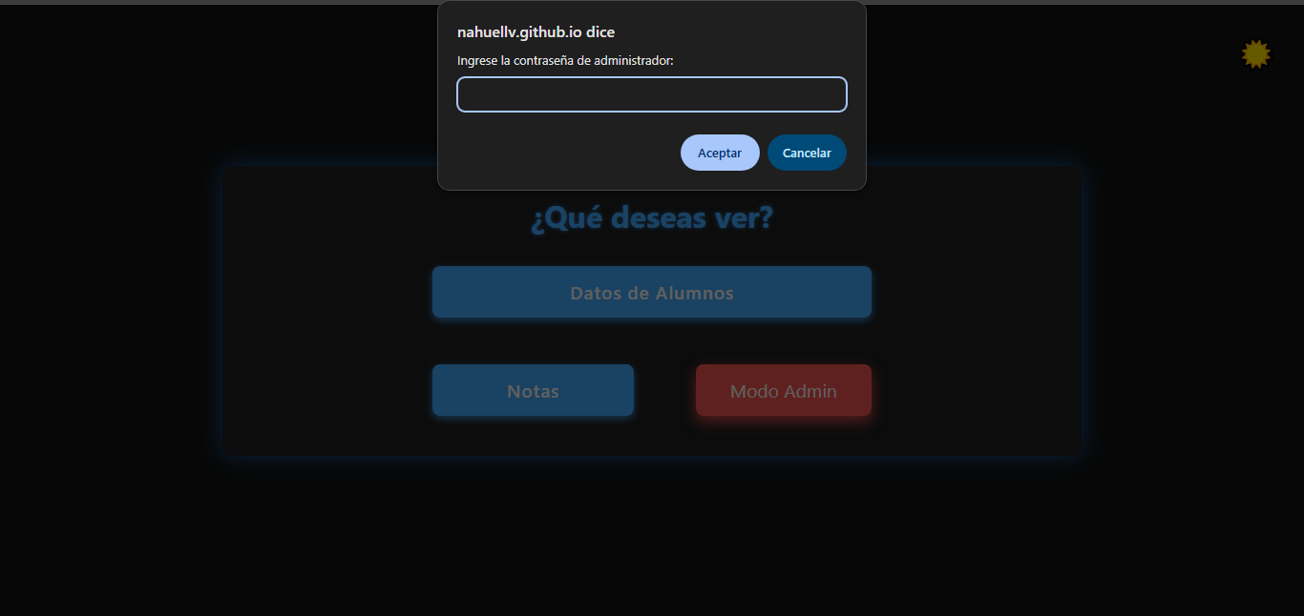

En esta sección se podrá guardar nuevos estudiantes.

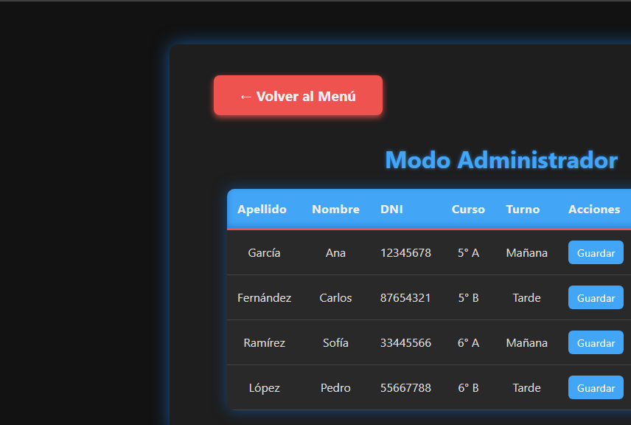

# Conclusión

Este proyecto surgio ante la falta de una herramienta que ayude agilizar estas tareas manuales y manuscrita, llevando a la digitilizacion y modernizacion del colegio. Este proyecto integra HTML, CSS y JavaScript para ofrecer una herramienta interactiva y moderna. La estructura clara, los estilos atractivos y la lógica dinámica permiten una experiencia de usuario amigable y funcional para la gestión escolar.